软件学院实训工作日志
实训名称 | 操作系统实训
班级 | 软件工程22-01
姓名 | 张鹏展 |  | 学号 |  | 542201120527
时间 | 2024.12.26 |  | 地点 |  | 1号楼A座307
一、工作进度
1）设计和实现磁盘管理模块；
“d number track”命令：当前使用CPU的进程请求硬盘#number，要读取或写入编号为#track的磁道。
“D num”命令：#num号硬盘已完成一个进程I/O请求的工作。
2）进行系统单元测试和集成测试:
对磁盘管理模块进行了单元测试，确保磁盘命令的正确性，如请求、移除进程等。
进行集成测试，确保磁盘管理与进程调度、内存管理等模块的协调工作，测试系统的整体稳定性和性能。
效果如图：
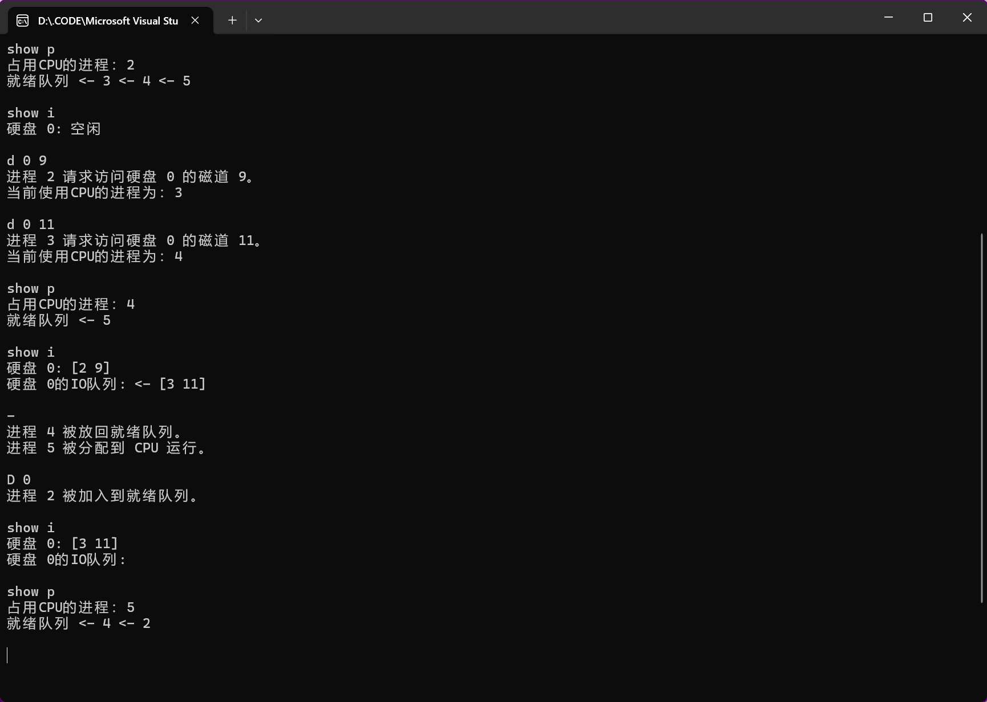
二、遇到的问题及解决方案
进程与磁盘I/O请求的同步问题：
- 问题：进程请求磁盘时，无法确保请求和进程的同步，可能导致进程在 I/O 完成前就开始执行。
- 解决方案：通过将 I/O 请求与进程调度相结合，确保磁盘操作完成后，进程能够正确地从 I/O 队列中移除，并进入就绪队列。
系统集成测试问题：
- 问题：在进行系统集成测试时，磁盘管理模块与其他模块（如内存管理、进程调度等）之间的协作存在不一致的情况。
- 解决方案：加强了模块间接口的规范化，确保各个模块在集成测试中能够正常协调运行，并及时修复了集成过程中发现的问题。
三、心得体会
磁盘管理的重要性：
- 在操作系统设计中，磁盘管理是非常重要的一部分，特别是在磁盘 I/O 请求的调度和管理上，合理的调度策略能够大幅提高系统的性能和响应速度。
测试的重要性：
- 通过单元测试和集成测试，我认识到系统稳定性和各模块之间的协调性是至关重要的。及时的测试和调试帮助我快速发现并修复了系统中的问题。
模块化设计的优势：
- 通过模块化设计，我学到了如何将复杂的系统拆解成若干独立、清晰的模块。每个模块可以独立实现并测试，最后通过良好的接口进行集成，极大提高了系统的可维护性。

指导教师 |  | 评分

